**Trabajo Práctico N°12 – Charo Lértora**

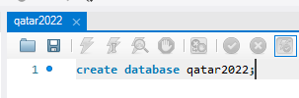

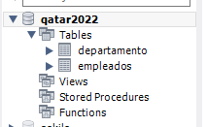

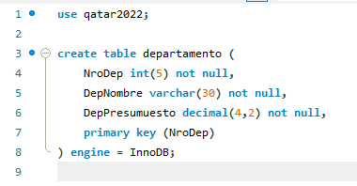

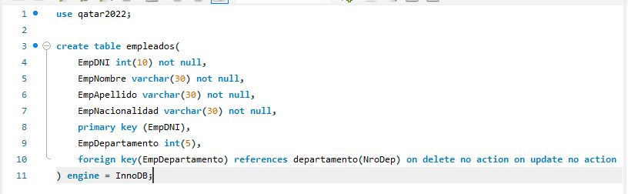

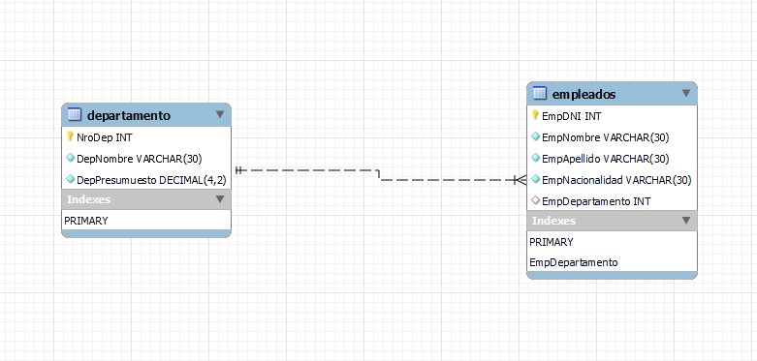

**Cargo la tabla departamento:**

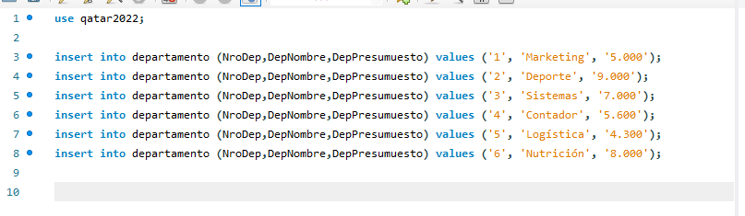

**Cargo la tabla de empleados:**

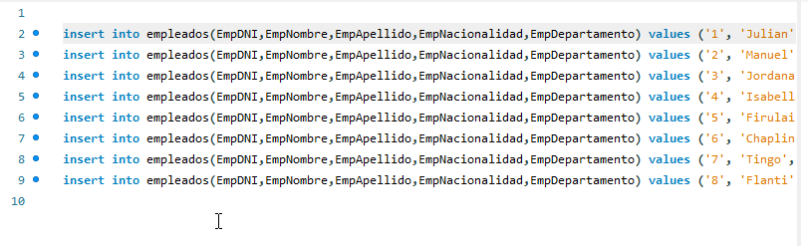

**Modifico la nacionalidad de un empleado:**

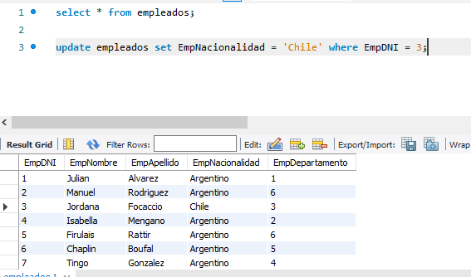

**Punto 3: para poder eliminar un departamento, previo a esto modifiqué los empleados que hacían referencia a la clave foránea = 1.**

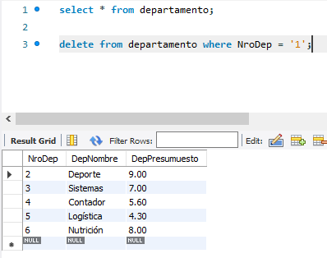

**Punto 4:**

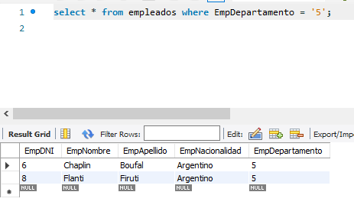

**Punto 5:**

